

SRCNN与SRGAN处理超分辨任务

对比技术报告

|  |  |  |  |
| --- | --- | --- | --- |
| **题 目:** | SRCNN与SRGAN处理超分辨任务 | | |
| **姓 名:** | 安家琪 | **学 号：** | 122106222787 |

2023 年 4 月

**1.1实验要求**

利用SRCNN和SRGAN两种算法在Set5数据集上进行测试，得到超分辨图像并进行对比分析。

**1.2 任务描述**

超分辨任务：即将低分辨率(LR, Low Resolution)图片放大为高分辨率(HR, High Resolution)的过程。

**1.3 方法描述**

**1.3.1 SRCNN方法**

SRCNN的主要结构如图1。主要包括三个部分：图像特征提取层，非线性映射层和重建层。图像特征提取层是将输入图像的特征提取出来存到向量中。非线性映射层是把提取到的特征进一步做非线性映射，加大网络深度，提高网络复杂性。重建层结合前面得到的补丁来产生最终的高分辨率图像。图2为代码展示。

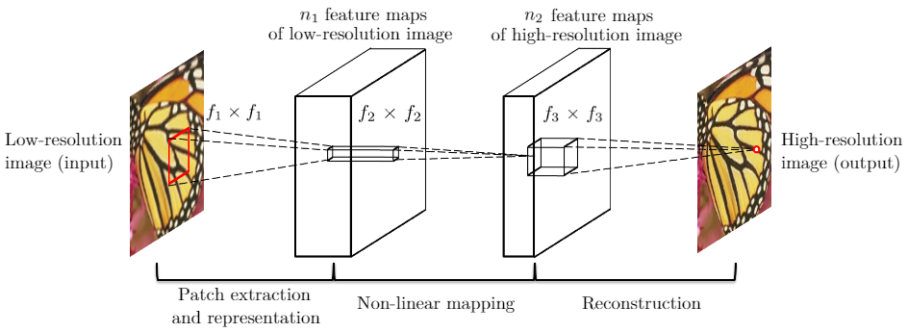

图 1 SRCNN结构图

超分辨的整个过程：首先输入图像X，经过BICUBIC双三次插值，被放大成目标尺寸（如放大至2、3、4倍），得到Y，即低分辨率图像(LR, Low Resolution Image)。然后将Y输入到SRCN的三层卷积网络中进行非线性映射。最终输出图像结果F(Y)。

数据使用：使用91-images数据集作为训练集，Set14数据集作为验证集训练。用Set5数据作为测试集。预处理阶段分别对训练集及验证集数据进行2、3、4倍的尺度进行采样。本方法最终选取3倍下采样训练结果进行测试。

任务训练过程：

1. 构建数据集，包含低分辨率图像和高分辨率图像，其中图像需要将其从RGB图像转为YCBCR图像，并且对图像进行分割为小块进行存储，高分辨率图像为未下采样前的图像，低分辨率图像为下采样、上采样后的图像。
2. 构建SRCNN模型，即三层卷积模型，设置MSE为损失函数，因为MSE与图像客观评价指标PSNR计算相似，即最大化PSNR。并设置其余神经网络训练所需的超参数（学习率，Batch-size，num-epochs，下采样尺度scale等）。
3. 训练模型SRCNN，即学习低分辨率到高分辨率图像的映射关系。根据不同的PSNR值，保留最大PSNR值对应的模型参数。

**1.3.2 SRGAN方法**

前文介绍的SRCNN方法的目标是降低图像和高清图像之间的均方误差，确实实现的增强图像和原高清图像的相似性。但图像的相似度指标高不能代表图像的增强质量就很高。而SRGAN方法使用了一套新的优化目标。其使用的损失函数既包括了GAN误差又包括了感知误差，使SRGAN能够生成看起来更加清晰的图片，而不仅仅是和原高清图像相似度更高的图像。

SRGAN把GAN框架运用到了超分辨任务上。原来的生成器G随机生成图像，现在用来输出高清；原来的判定器D用来判定图像是否属于数据集。现在D用来判定一幅图是否是高清图像。但超分辨任务不完全等同于图像生成任务，不能只用对抗损失来约束网络。因此实验除了使用对抗损失外还使用了一种内容损失，其作用是让低清图像和高清图像的内容对齐，类似于原均方误差的作用。

内容误差（又感知误差）：损失计算过程可概括为，先把高清图像送入VGG，再把高清图像退化出来的低清图像送入生成器G，并把生成器的输出结果也送入VGG。两幅图片经过VGG第i层生成的中间结果的逐像素均方误差，即内容误差。

SRGAN模型介绍：SRGAN主要由生成网络(Generator Network)和判别网络(Discriminator Network)组成。

1. Generator Network

如图2为生成网络的结构图。其主要由三个部分组成：首先是将输入的低分辨率图像进行一个Conv+Relu的操作；然后是经过B个残差网络，每个残差结构都包含Conv+BN+Relu的操作，外加残差边；最后是送入上采样部分再经过两次上采样后原图高宽变为原来4倍，实现分辨率的提升。

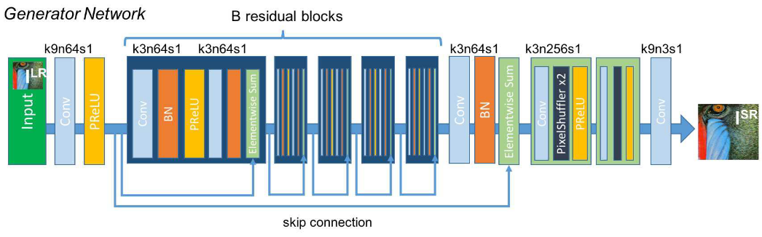

图 2 Generator Network

1. Discriminator Network

如图3为判别网络的结构图。判别网络由不断重复的Conv+BN+LeakyRelu组成。其主要目的是判断输入的图片的真假，其结果处于0-1之间，利用接近1代表判断为真图片，接近0代表判断为加图片。

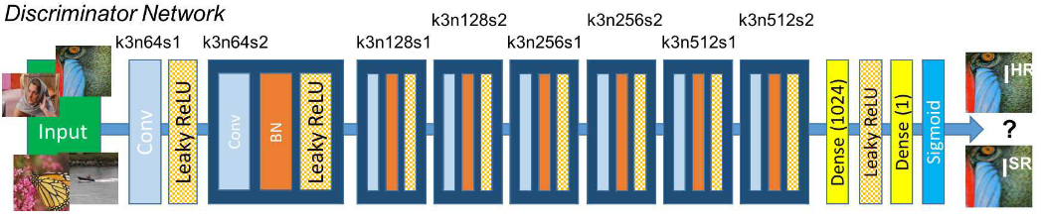

图 3 Discriminator Network

数据使用：使用DIV2K_train_HR数据集作为训练集，DIV2K_valid_HR数据集作为验证集训练。用Set5数据作为测试集。预处理阶段分别对训练集及验证集数据进行2、3、4倍的尺度进行采样。本方法最终选取4倍下采样训练结果进行测试。

训练过程：SRGAN的训练可分为生成器的训练和判别器的训练，先训练判别器，然后训练生成器。

1. 判别器的训练：随机选取batch_size个真实高分辨图片，然后利用resize后的低分辨图片传入到生成器中生成batch_size个虚假高分辨图片。真实图片的标签为1，虚假图片标签为0，将真实图片和虚假图片当作训练集传入到Discriminator中进行训练。
2. 生成器的训练：将低分辨率图像传入生成模型的，得到虚假高分辨率图像，将虚假高分辨率图像获得判别结果与1进行对比得到loss。再将真实高分辨率图像和虚假高分辨率图像传入VGG网络获得两个图像特征，通过这两个下图像的特征进行比较获得loss。

**1.4 实验结果**

两种方法在Set5数据集上进行测试结果展示。SRCNN方法对图像进行3倍采样测试，SRGAN方法对图像4倍采样进行测试。从左至右依次是原图，利用Bicubic插值方法进行下采样、上采样所获得结果图，以及用两种方法分别生成的超分辨率图。分别如图4、5。

**1.4.1 SRCNN方法结果展示**

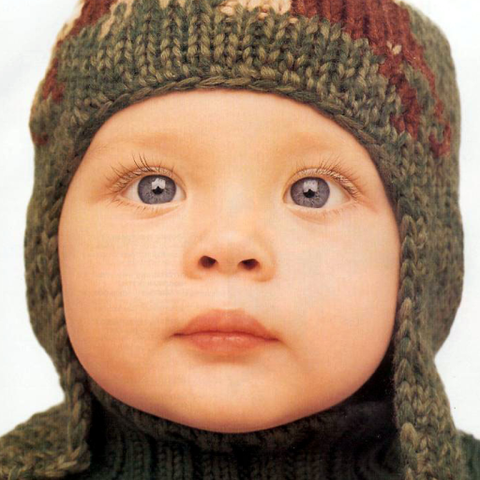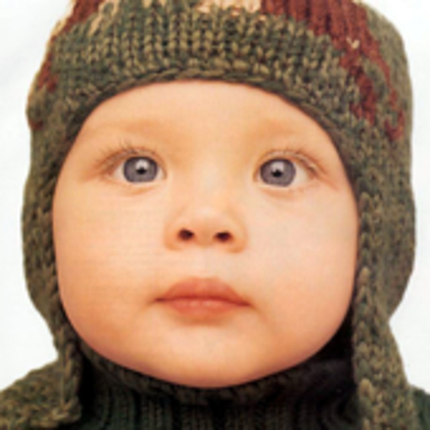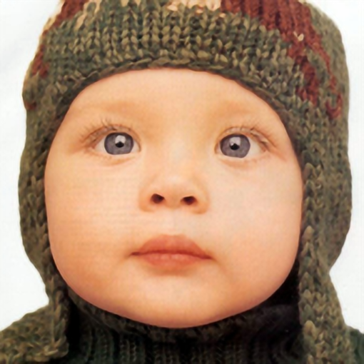

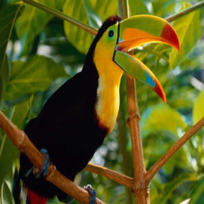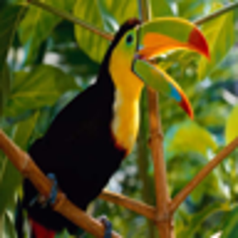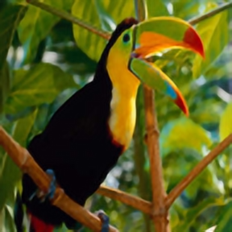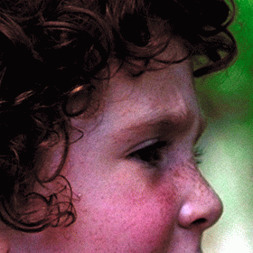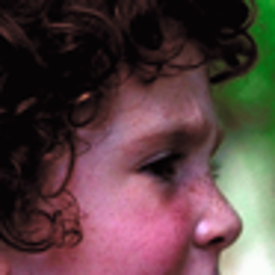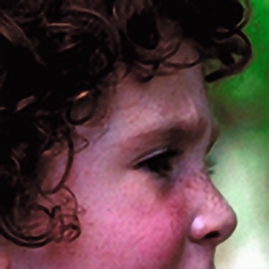

图 4 Original image，bicubic interpolation image，super resolution image

**1.4.1 SRGAN方法结果展示**

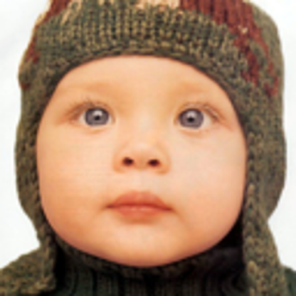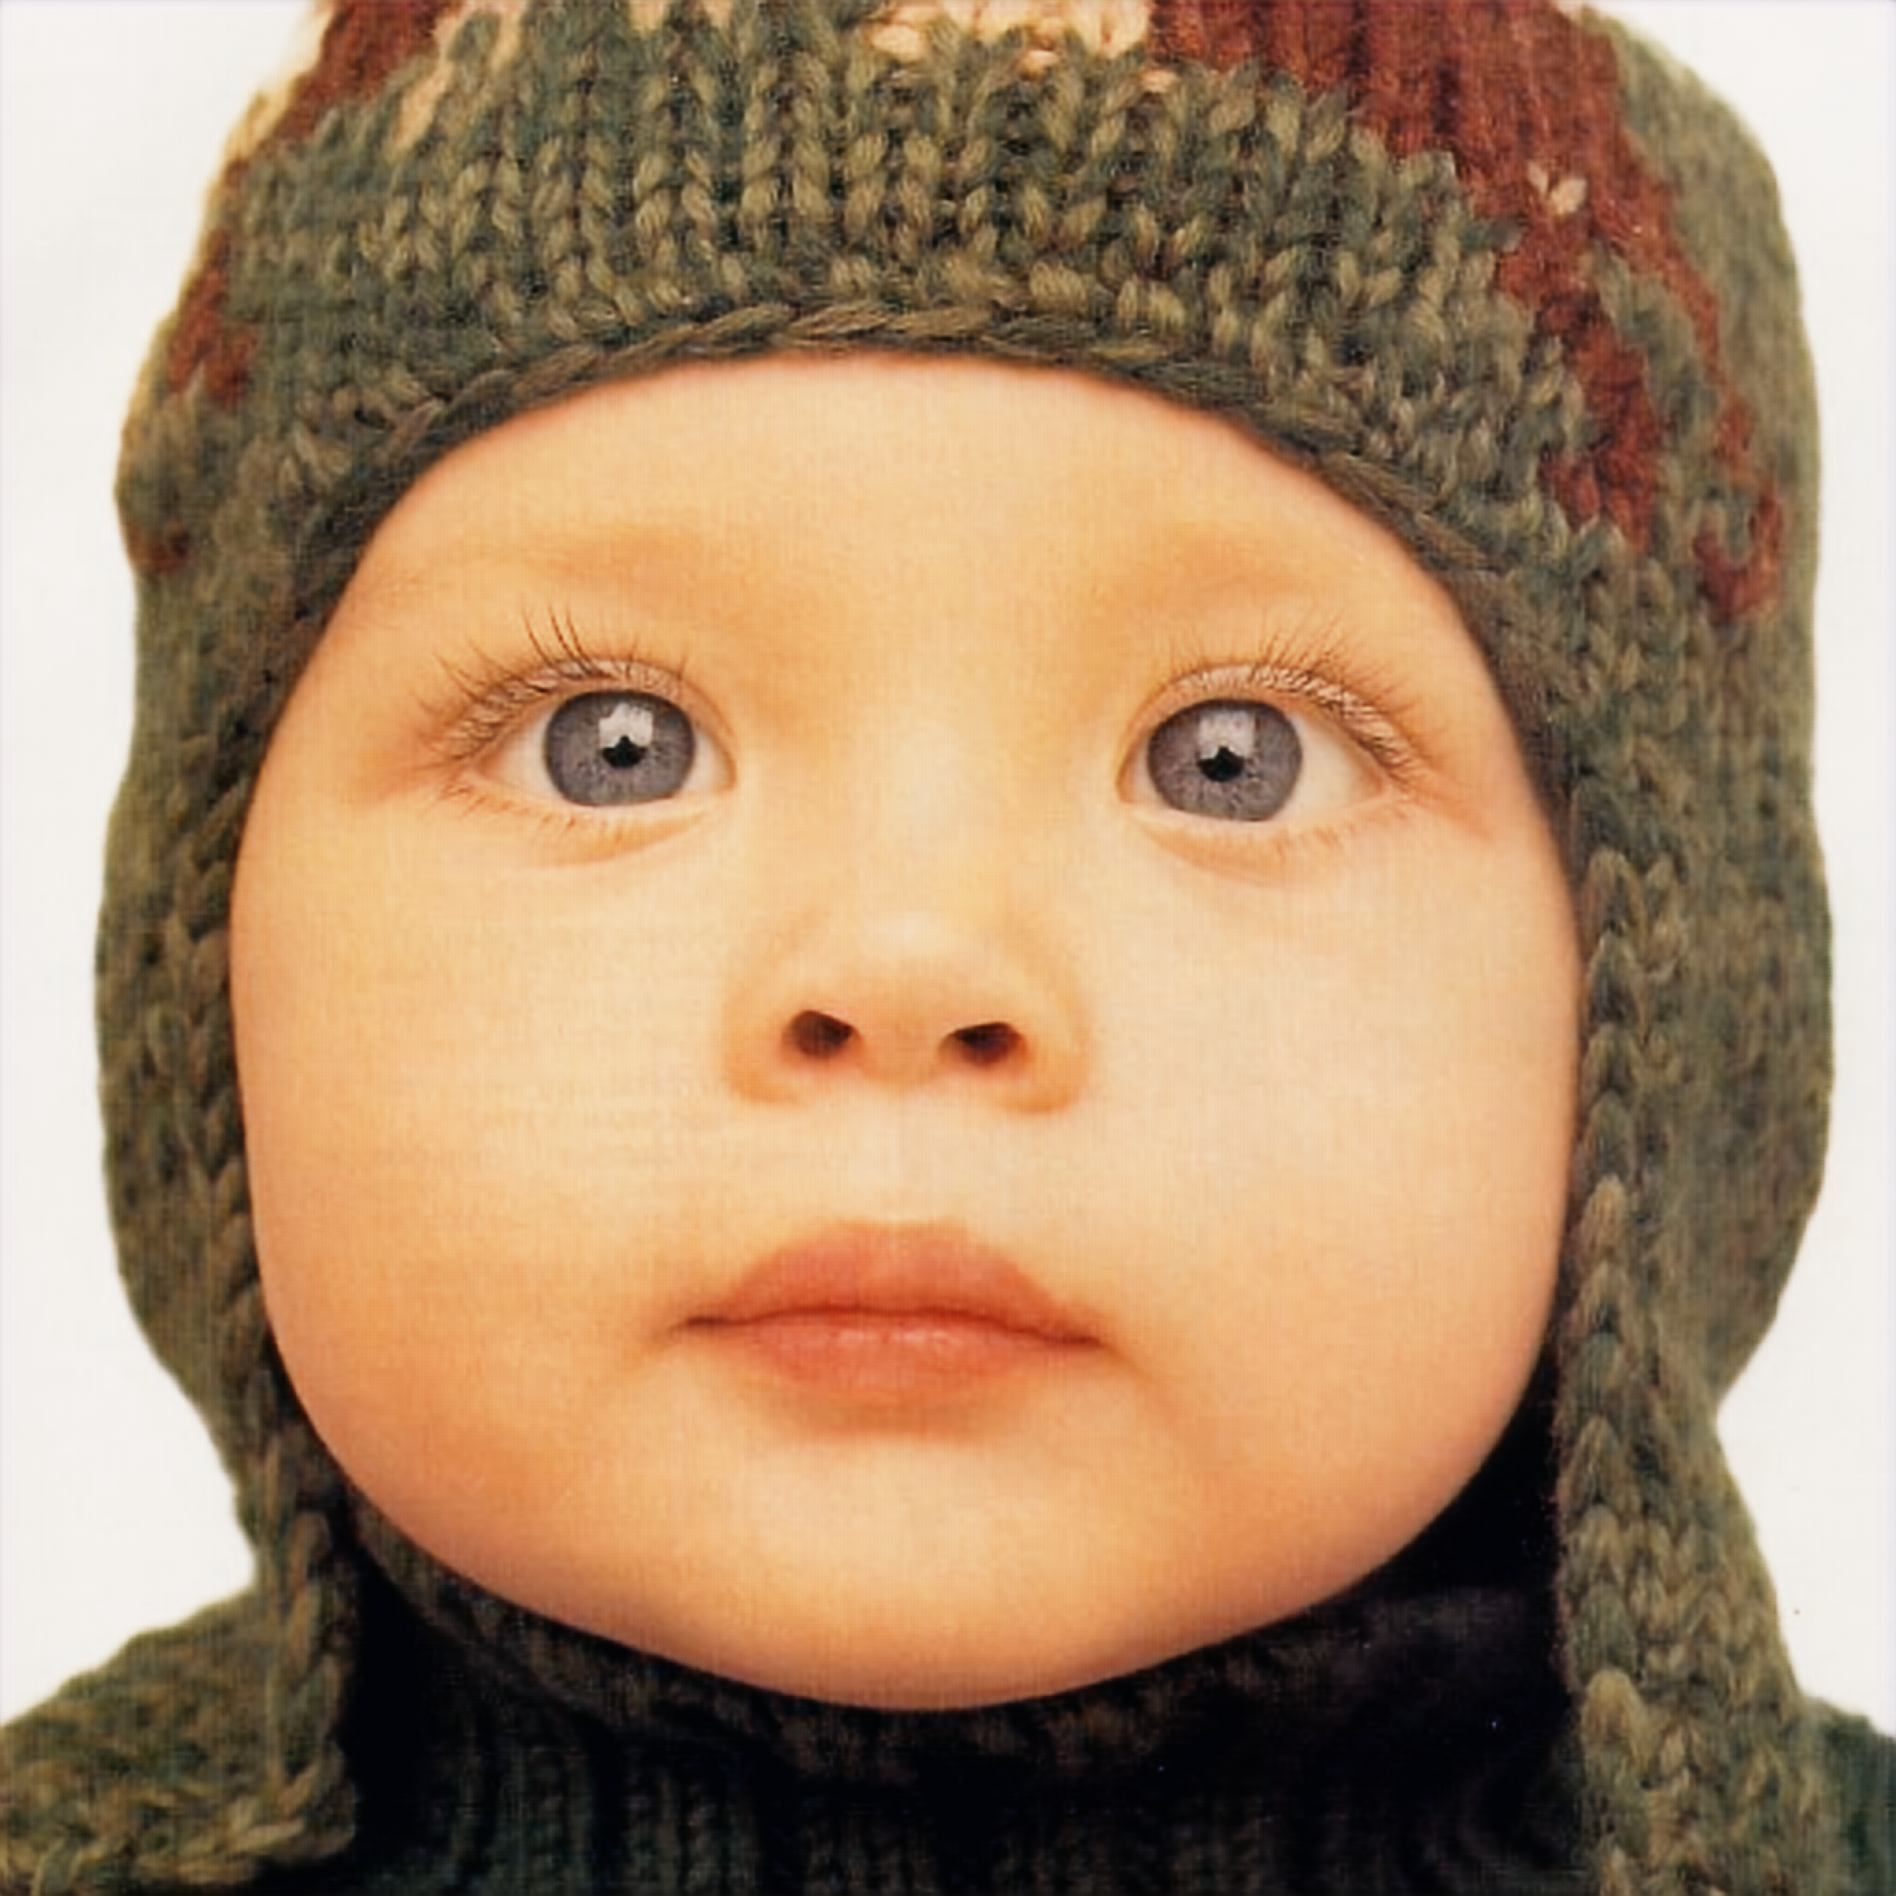

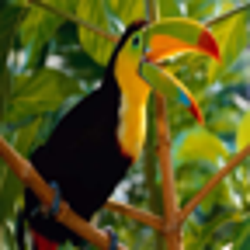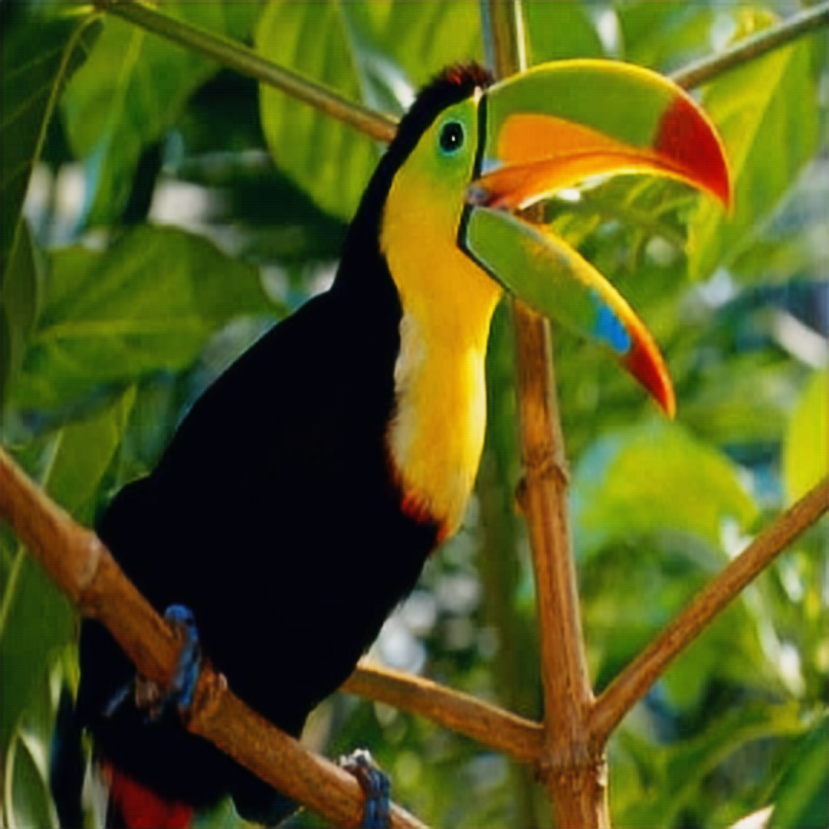

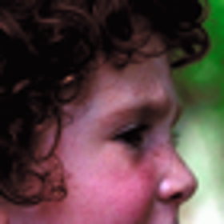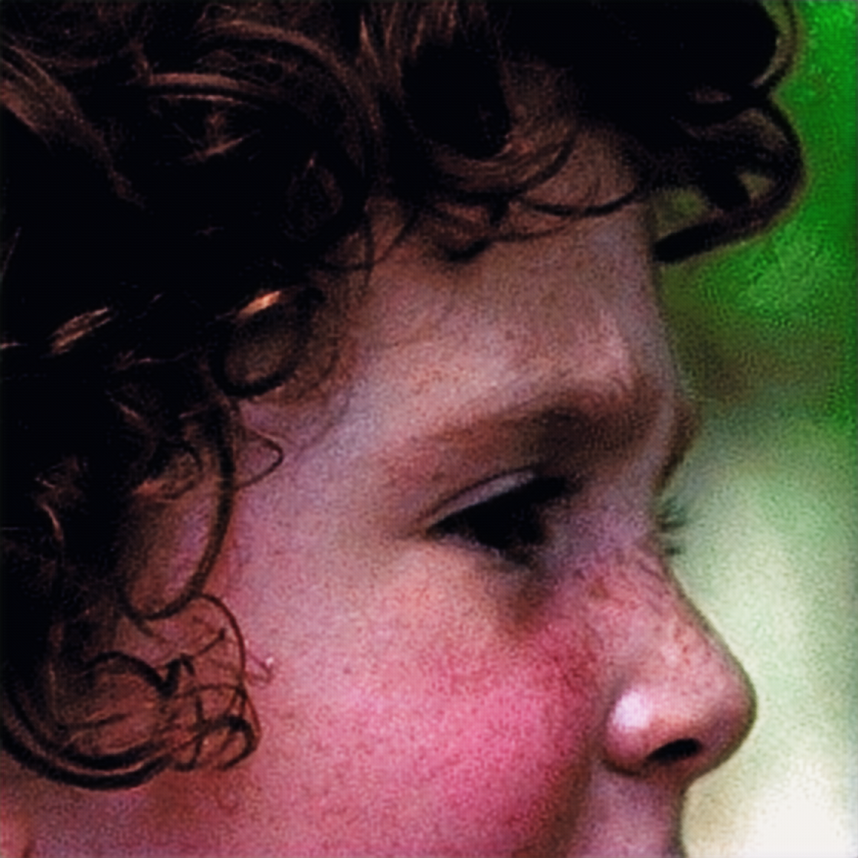

图 5 Original image，bicubic interpolation image，super resolution image

**1.4.2 两种方法对比结果展示**







由对比结果可明显看出利用SRGAN的方法所生成的超分辨率图像要比SRCNN方法生成的超分辨图像与原图的相似度更高且图像的质量更高。